Họ và Tên: Lê Nguyễn Đăng Khoa

MSSV: 1150070021

Bài Tập Buổi 2

Bước 1: Mở Android Studio > Project > New Project > Phone and Tablet > Empty Views Activity > Next

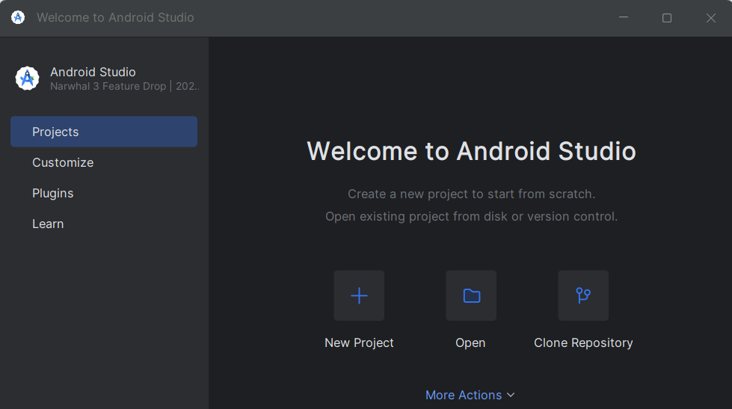

Ảnh có chứa văn bản, ảnh chụp màn hình, phần mềm, Phần mềm đa phương tiện

Nội dung do AI tạo ra có thể không chính xác.

Bước 2: Điền các thông tin:

- Name: tên dự án, ví dụ: PFirstApp

- Save location: nơi lưu dự án trên đĩa cứng, ví dụ C:\Users\lengu\AndroidStudioProjects\PFirstApp

- Language: ngôn ngữ lập trình, ví dụ Java.

Bấm Finish để hoàn thành.

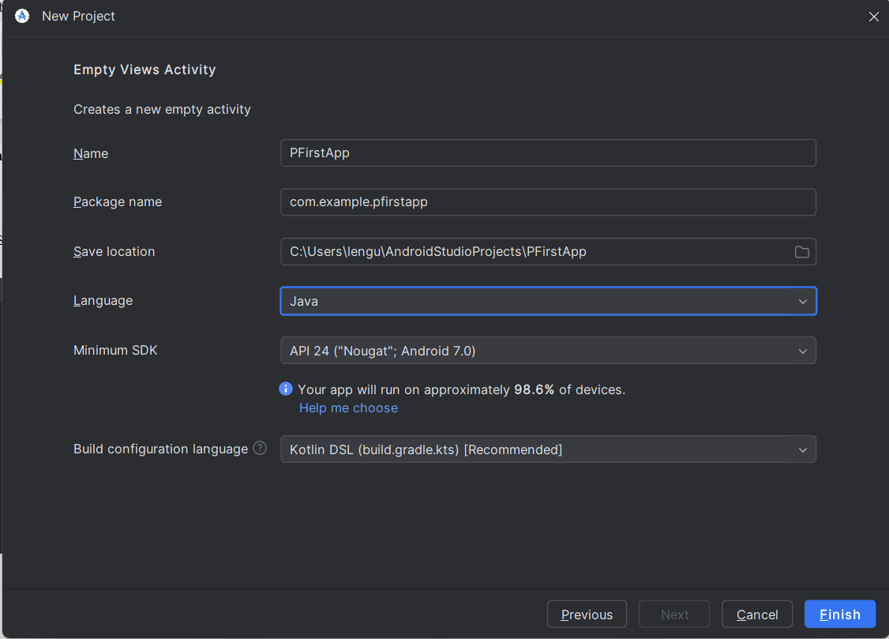

Đây là giao diện của Android Studio sau khi tạo dự án PFirstApp:

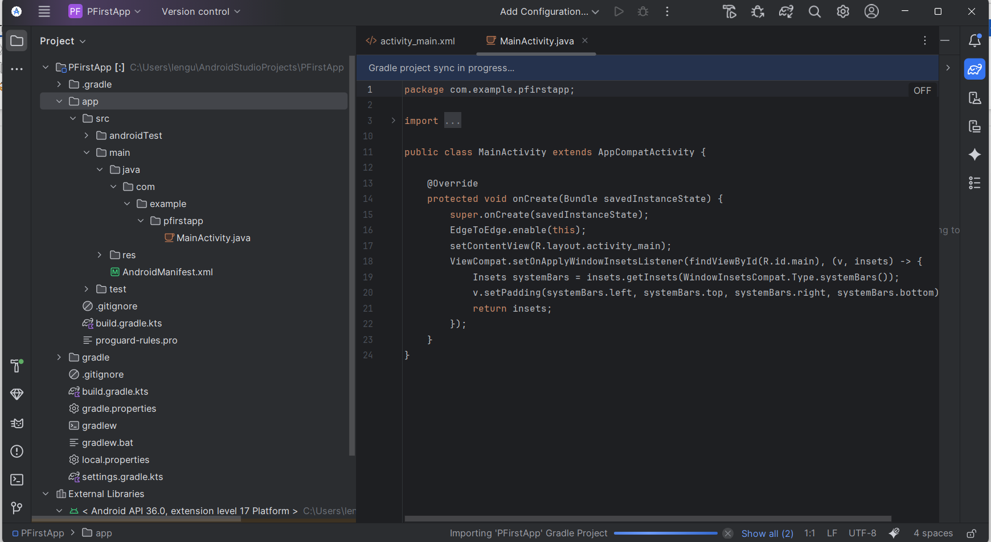

Bước 3: Tập tin activity_main.xml nằm trong thư mục res\layout. Bạn mở activity_main.xml, sửa dòng chữ “Hello World!” thành “Lê Nguyễn Đăng Khoa _ 1150070021”.

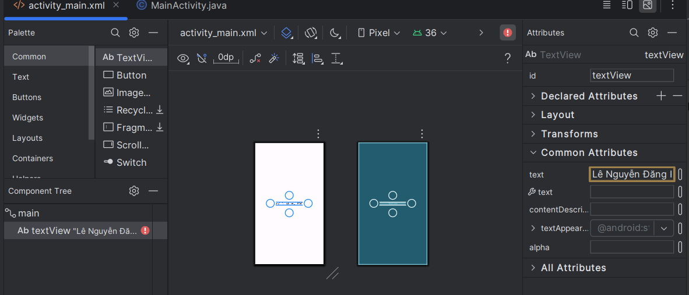

Code sau khi sửa nội dung:

Ảnh có chứa văn bản, ảnh chụp màn hình, phần mềm, Phần mềm đa phương tiện

Nội dung do AI tạo ra có thể không chính xác.

Bước 4: Chạy lại dự án để xem kết quả. Dòng chữ xuất hiện trên điện thoại sẽ là “Lê Nguyễn Đăng Khoa _ 1150070021”

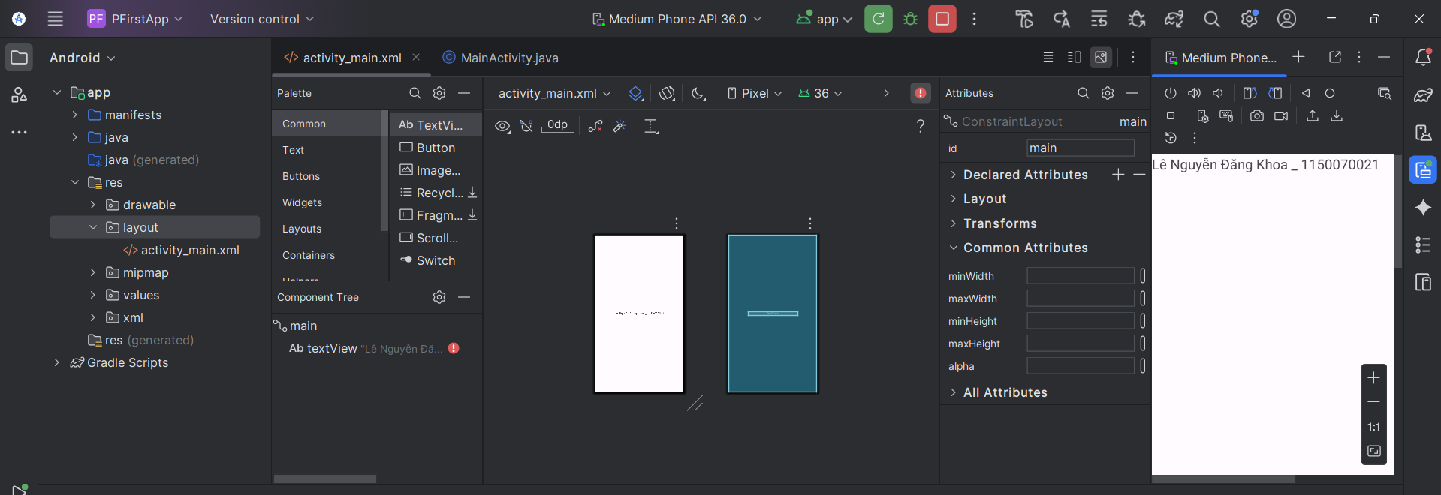

Kết quả sau khi chạy được:

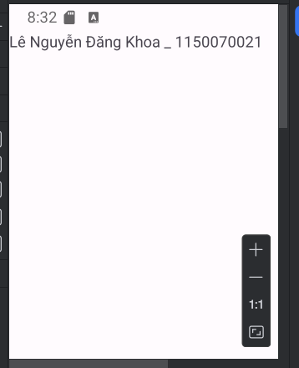

Tương tự nếu muốn đổi chữ hiển thị thành: “Xin chào Lê Nguyễn Đăng Khoa _ 1150070021” thì ta đổi code như sau:

<?xml version="1.0" encoding="utf-8"?>  
<androidx.constraintlayout.widget.ConstraintLayout xmlns:android="http://schemas.android.com/apk/res/android"  
 xmlns:app="http://schemas.android.com/apk/res-auto"  
 xmlns:tools="http://schemas.android.com/tools"  
 android:id="@+id/main"  
 android:layout_width="match_parent"  
 android:layout_height="match_parent"  
 tools:context=".MainActivity">  
  
 <TextView  
 android:id="@+id/textView"  
 android:layout_width="wrap_content"  
 android:layout_height="wrap_content"  
 android:text="Xin chào Lê Nguyễn Đăng Khoa _ 1150070021"  
 tools:layout_editor_absoluteX="90dp"  
 tools:layout_editor_absoluteY="356dp" />  
</androidx.constraintlayout.widget.ConstraintLayout>

Kết quả hiển thị sẽ là:

Ảnh có chứa văn bản, ảnh chụp màn hình, Phông chữ

Nội dung do AI tạo ra có thể không chính xác.